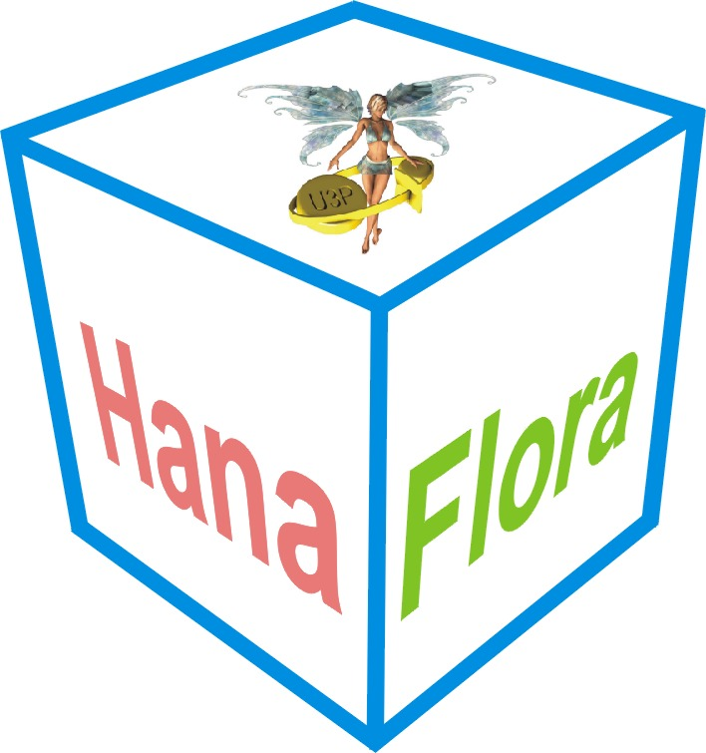 | Projet HanaFlora  Projet éducatif franco-japonais de quasi-satellite expérimental

Page d’informations Participants

Nom et âge du participant :

Adresse personnelle :

Téléphone(s) :

Date d’entrée dans le projet :
Adresse email :

Expérience et compétences :

Disponibilité pour le projet (en période scolaire et en période de vacances) ?

Signature :

